
Qui se cache dans la pelouse ?

Découvrir le monde du vivant

Lieu : cour d’école, parc, bois proche/ Objectif EDD : découvrir la biodiversité locale

Matériel : Fiche consigne/Boîtes d’observation/Clé de détermination

Activité de découverte

Consigne :
Rends-toi sur la pelouse et dépose dans une boîte d’observation un animal,
un insecte, un arthropode, un invertébré…que tu as trouvé dans l’herbe, sous une pierre ou sur un tronc d’arbre.
Dépose ta boîte au point de départ et détermine de qui il s’agit.
Consignes de respect de l’environnement :
Prends soin des animaux, dépose-les à l’endroit où tu les as trouvés
à la fin de l’activité.

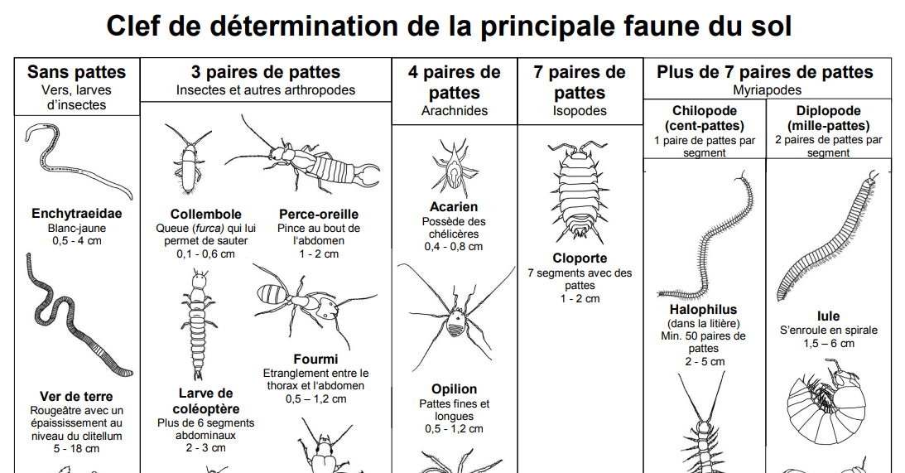

Exploitation en classe
Lien développement durable :
→ Sensibilisation à la biodiversité et au respect du vivant
→ Classification du vivant
→ Définir les besoins du vivant
Compétence des programmes 2026 :
- Identifier des éléments morphologiques spécifiques à une espèce végétale ou animale.
- Reconnaître les étapes de la vie d'un animal ou d'une plante.
- Décrire les besoins essentiels de quelques animaux ou de végétaux.
- Contribuer à une action collective favorable à la préservation de la biodiversité dans un milieu proche de l’école.
Écogestes qui peuvent être associés :
Opération nettoyons la nature au printemps/Opération escargots (Vigie Nature école)
SPIPOLL (Vigie Nature école)/Placettes à vers de terre (Vigie Nature école)
Hôtel à insectes/Seed bombs
Ressources :
Bienvenue sur Vigienature École | Vigienature École
Activité pédagogique nature : Enseigner dehors - Salamandre - École Salamandre

